TP SALUD CARDIOVASCULAR
- CREAR 9 DIAPOSTIVAS
- COLOCAR LA PRIMERA DIAPOSTIVA UNA IMAGEN DE UN MEDICO
- COLOCAR EN LA SEGUNDA DIAPOSTIVA, FORMAS DE ELIPSES COMO ESTA EN EL EJEMPLO.
- COLOCAR A TODOS LOS TITULOS DE LAS DIAPOSTIVAS CON WORDART A GUSTO PERSONAL.
- COLOCAR FORMATO DE FUENTE A GUSTO PERSONAL.
- COLOCAR TODAS LAS DIAPOSTIVAS CON DISEÑO TEMA A GUSTO PERSONAL.
- APLICAR A TODOS LOS TITULOS Y CONCEPTOS DE LAS DIAPOSTIVAS ANIMACIONES DIFERENTES A GUSTO PERSONAL.
- REALIZAR LA PRESENTACION FINAL.
- GUARDAR COMO SALUD CARDIOVASCULAR.
DIAPOSTIVA 1
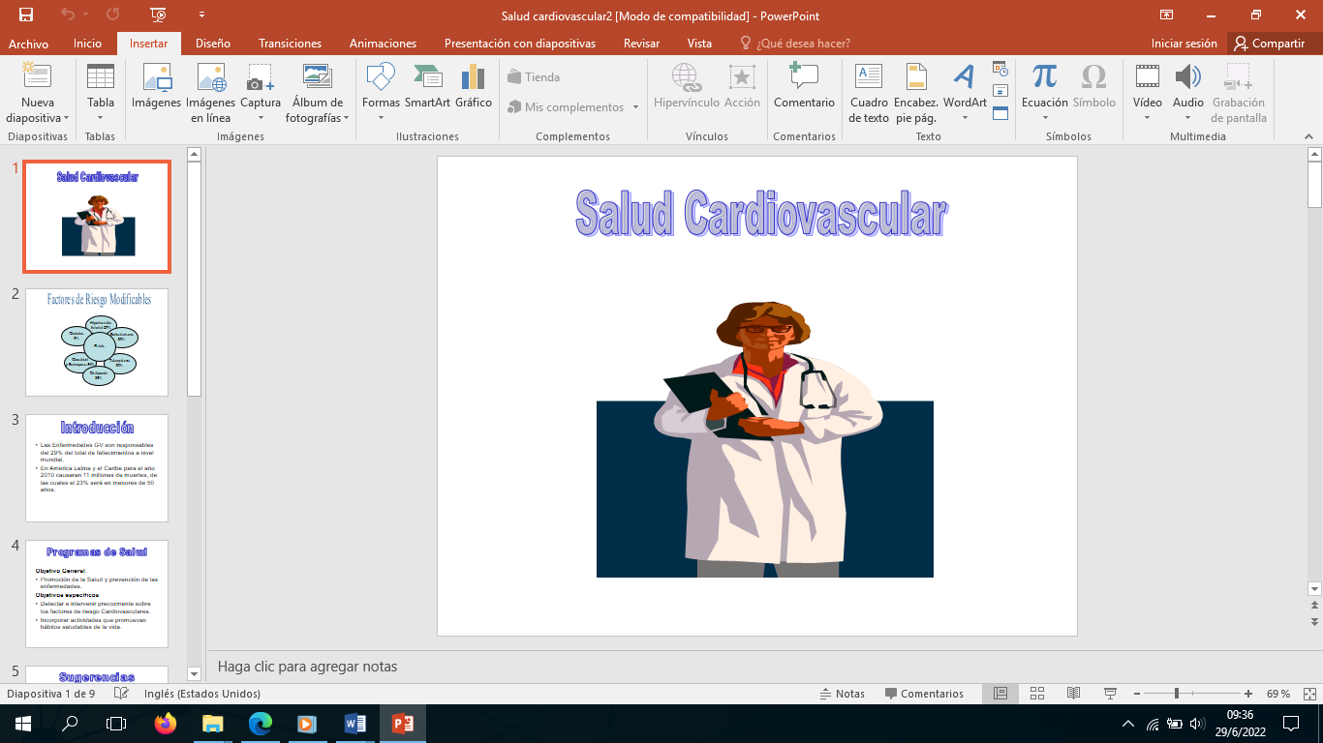
DIAPOSTIVA 2
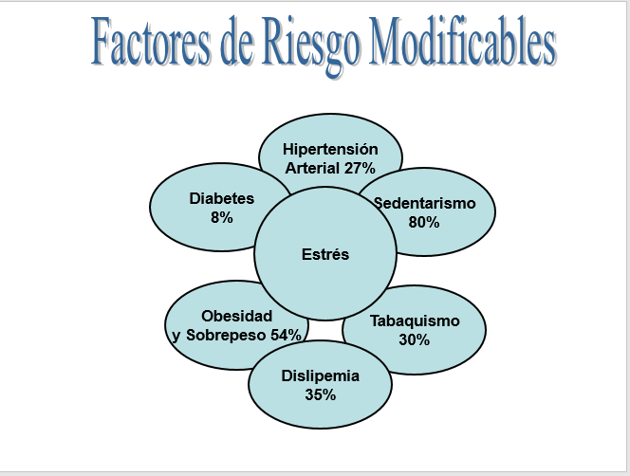

DIAPOSTIVA 3
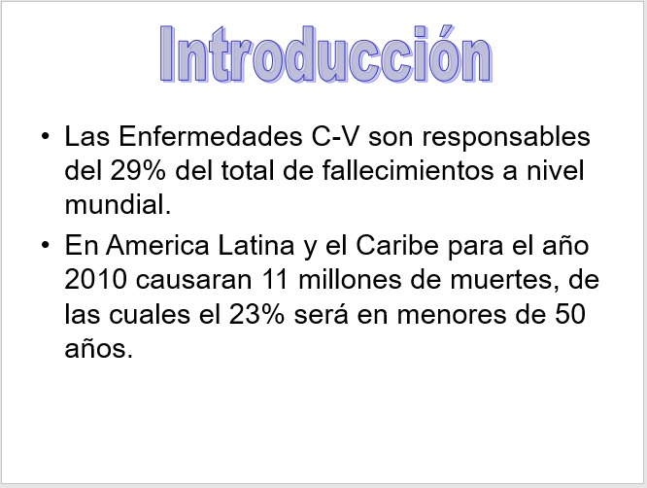

DIAPOSTIVA 4
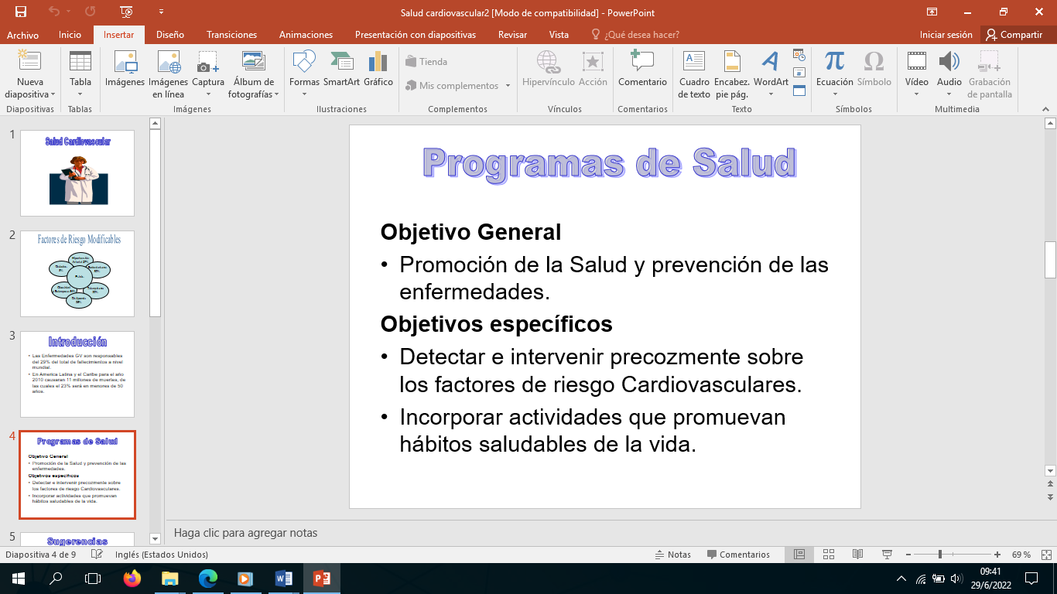
DIAPOSTIVA 5
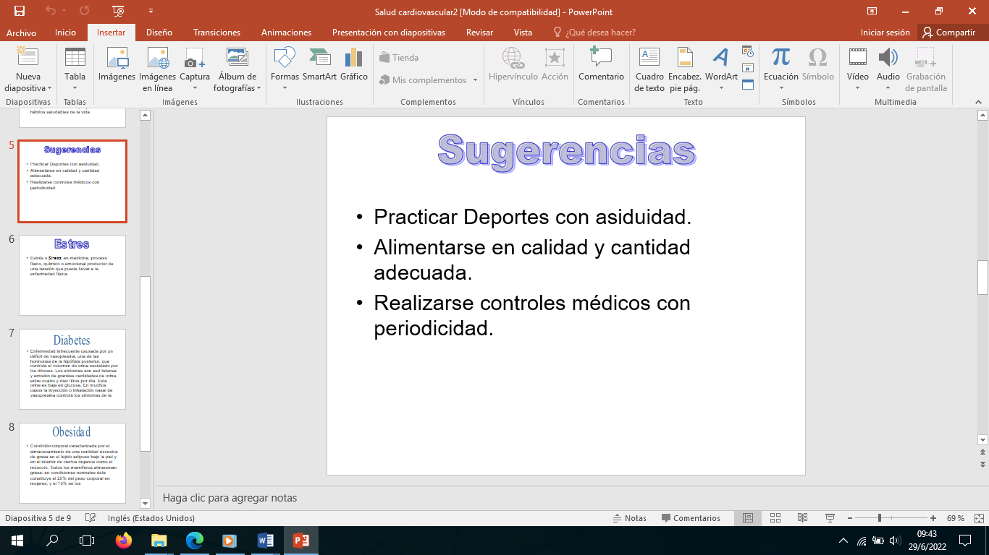
DIAPOSTIVA 6
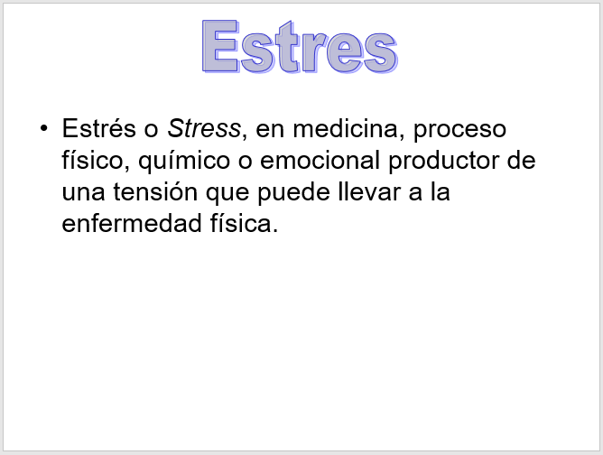
DIAPOSTIVA 7
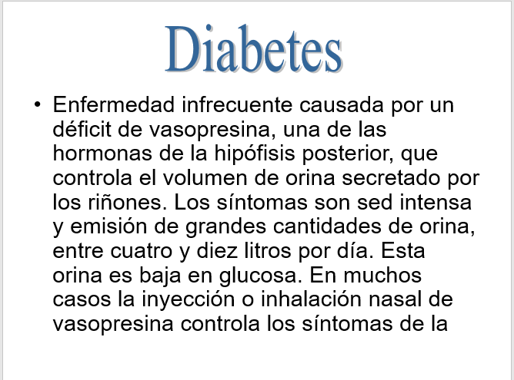
DIAPOSTIVA 8
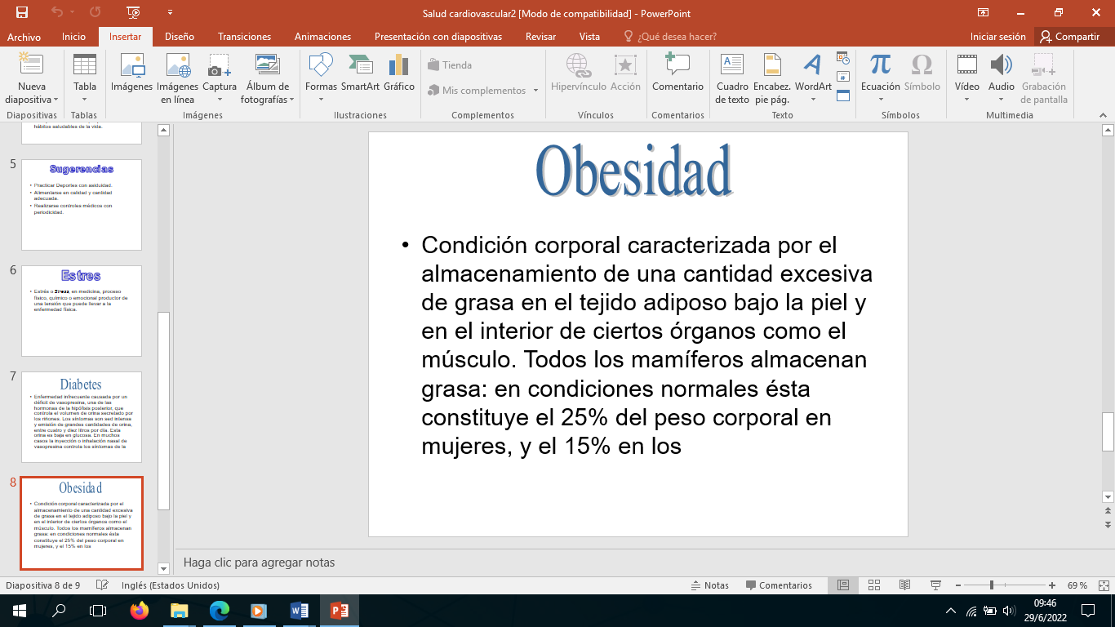
DIAPOSTIVA 9
